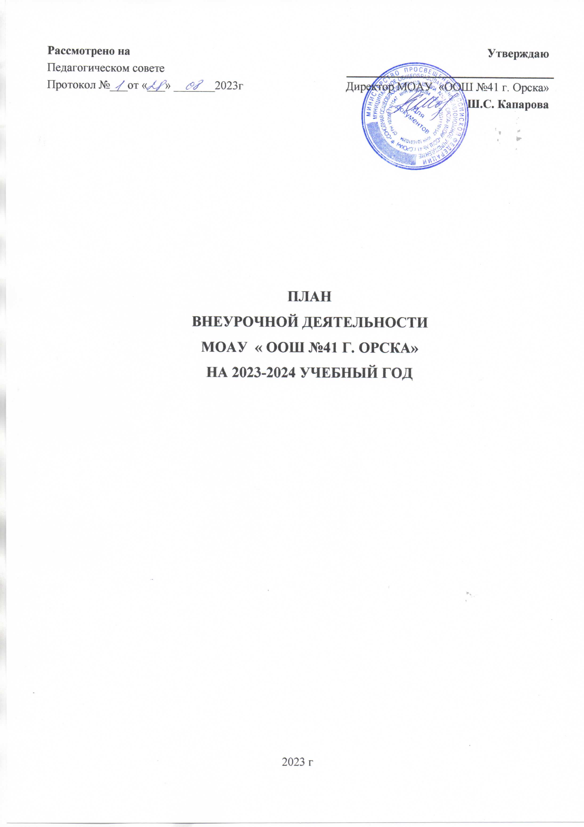

Содержание

Пояснительная записка............................................................................................................3 Планирование внеурочной деятельности..............................................................................5 Цель и идеи внеурочной деятельности..................................................................................9 Ожидаемые результаты..........................................................................................................10 Промежуточная аттестация обучающихся и контроль за посещаемостью......................11 Формы внеурочной деятельности.........................................................................................11 Режим внеурочной деятельности..........................................................................................11 План внеурочной деятельности основного общего образования .....................................12

**Пояснительная записка**

В 2023-2024 учебном году в школе составлен учебный план в соответствии с:

* Федеральный закон от29.12.2012 № 273-ФЗ«Об образовании в Российской Федерации».
* Приказ Министерства просвещения Российской Федерации от 07.04.2023 № 244

"Овнесении изменений в Порядок формирования федерального перечня учебников, допущенных к

использованию при реализации имеющих государственную аккредитацию образовательных

программ начального общего, основного общего, образования, утвержденный приказом

Министерства просвещения Российской Федерации от 2 декабря 2022 г.№1053";

* Письмо Минпросвещения России от03.03.2023№03-327"О направлении информации"

(Методические рекомендации по введению федеральных основных общеобразовательных

программ);

* Информационно-методическое письмо Министерства просвещения РФ № 03-871

от17.06.2022г. об организации внеурочной деятельности «Разговор о важном»;

* Письмо Министерства просвещения РФ № ТВ-1290/03 от 05.07.2022 г. «Методические

рекомендации об организации внеурочной деятельности в рамках реализации обновленных ФГОС

начального и основного общего образования»;

* Внесение изменений в федеральный государственный образовательный стандарт

начального общего образования, утвержденного приказом Министерства просвещения РоссийскойФедерацииот18.07.2022№569;

* Приказ Министерства просвещения Российской Федерации от 21.09.2022№858 "Об

утверждении федерального перечня учебников, допущенных к использованию при реализации

имеющих государственную аккредитацию образовательных программ начального общего

,основного общего ,с организациями, осуществляющими образовательную деятельность и

установления предельного срока использования исключенных учебников" (зарегистрирован

01.11.2022 №70799);

* Приказом Минпросвещения РФ от 16.11.2022 № 992 «Об утверждении ФОПНОО»;
* Порядка организации осуществления образовательной деятельности по основным

общеобразовательным программам начального общего, основного общего образования,

утвержденного приказом Министерства образования и науки Российской Федерации от

22.03.2021г. №115;

* Федерального государственного образовательного стандарта

начального общего образования, утвержденного приказом Министерства просвещения Российской

Федерации от31.05.2021 №286;

* План внеурочной деятельности является нормативным документом МОАУ « ООШ №41 г.

Орска». Недельная нагрузка на каждого обучающегося не превышает предельно допустимую

(неболее10 часов в неделю) норму.

План внеурочной деятельности образовательной организации является обязательной частью

организационного раздела основной образовательной программы, а рабочие программы

внеурочной деятельности являются обязательной частью содержательного раздела основной

образовательной программы.

В целях реализации плана внеурочной деятельности образовательной организацией может

предусматриваться использование ресурсов других организаций (в том числе в сетевой форме),

включая организации дополнительного образования, профессиональные образовательные

организации, образовательные организации высшего образования, научные организации,

организации культуры, физкультурно- спортивные, детские общественные объединения и иные

организации, обладающие необходимыми ресурсами.

Формы внеурочной деятельности предусматривают активность и самостоятельность

обучающихся, сочетают индивидуальную и групповую работы, обеспечивают гибкий режим

занятий (продолжительность, последовательность), переменный состав обучающихся, проектную

и исследовательскую деятельность, экскурсии, походы, деловые игры и пр.

**Планирование внеурочной деятельности**

С целью обеспечения преемственности содержания образовательных программ начального общего и основного общего образования при формировании плана внеурочной деятельности образовательной организации предусмотрена **часть, рекомендуемая для всех обучающихся**:

1 час в неделю – на информационно-просветительские занятия патриотической, нравственной и экологической направленности «Разговоры о важном» (понедельник, первый урок);

1 час в неделю – на занятия по формированию функциональной грамотности обучающихся (в том числе финансовой грамотности);

1 час в неделю – на занятия, направленные на удовлетворение профориентационных интересов и потребностей обучающихся (в том числе основы предпринимательства).

Кроме того, в  **вариативную часть**  плана внеурочной деятельности включены: часы, отведенныена занятия,связанные с реализациейособых интеллектуальных и социокультурных потребностей обучающихся (в том числе для сопровождения изучения отдельных учебных предметов на углубленном уровне, проектно-исследовательской деятельности, исторического просвещения); часы, отведенные на занятия, направленные на удовлетворение интересов и потребностей, обучающихся в творческом и физическом развитии (в том числе организация занятий в школьных театрах, школьных музеях, школьных спортивных клубах).

При организации внеурочной деятельности в 2023-2024 учебном году принимают участие следующие педагогические работники школы: учителя начальной школы, учителя-предметники (физкультура).

Координирующую роль в организации внеурочной деятельности выполняет, как правило, основной учитель, ведущий класс начальной школы, завуч начальных классов, заместитель директора по воспитательной работе.

Основное содержание рекомендуемых занятий внеурочной деятельности отражено в таблице:

|  |  |  |
| --- | --- | --- |
| Направление внеурочной  деятельности |  | Основное содержаниезанятий |
| ***Часть рекомендуемая для всех обучающихся*** | | |
|  | 1 | *Основная цель:* развитие ценностного отношения обучающихся к своей Родине – России, населяющим ее людям, ее уникальной истории, богатой природе и великой культуре.  *Основная задача:* формирование соответствующей внутренней позиции личности школьника, необходимойему для конструктивного и ответственного поведения в обществе.  *Основные темы* занятий связаны с важнейшими аспектами жизни человека в современной России: знанием родной истории пониманием сложностей современного мира, техническим прогрессом сохранением природы, ориентацией в мировой художественной культуре и повседневной культуре поведения, доброжелательным отношением к окружающим и ответственным отношением к собственным поступкам |

|  |  |  |
| --- | --- | --- |
|  | 1 | Основная цель: развитие способности обучающихся применять приобретённые знания, умения и навыки для решения задач в различных сферах жизнедеятельности, (обеспечение связи обучения с жизнью).  Основная задача: формирование и развитие функциональной грамотности школьников: читательской, математической, естественно-научной, финансовой, направленной на развитие креативного мышления и глобальных компетенций.  Основные организационные формы: интегрированные курсы, метапредметные кружки или факультативы. |
|  | 1 | Основная цель: развитие ценностного отношения обучающихся к труду как основному способу достижения жизненного благополучия и ощущения уверенности в жизни.  Основная задача: формирование готовности школьников к осознанному выбору направления продолжения своего образования и будущей профессии, осознание важности получаемых в школе знаний для дальнейшей профессиональной и непрофессиональной деятельности. Основные организационные формы: профориентационной беседы, деловые игры, квесты, решение кейсов, изучение специализированных цифровых ресурсов, профессиональные пробы, моделирующие профессиональную деятельность, экскурсии, посещение ярмарок профессий и профориентационных парков.  *Основное содержание:*  знакомство с миром профессий и способами получения профессионального образования; создание условий для развития надпрофессиональных навыков (общения, работы в команде, поведения в конфликтной ситуации и т.п.); создание условий для познания обучающимся самого себя, своих мотивов, устремлений, склонностей как условий для формирования уверенности в себе, способности адекватно оценивать свои силы и возможности. |
| ***Вариативная часть*** | | |
|  | 3 | Основная цель: интеллектуальное и общекультурное развитие обучающихся, удовлетворение их особых познавательных, культурных, оздоровительных потребностей и интересов.  Основная задача: формирование ценностного отношения обучающихся к знаниям, как залогу их собственного будущего, и культуре в целом, как к духовному богатству общества, сохраняющему национальную самобытность народов России.  Основные направления деятельности: занятия по дополнительному или углубленному изучению учебных предметов или модулей; занятия в рамках исследовательской и проектной деятельности; занятия, связанные с освоением регионального компонента образования или особыми этнокультурными интересами участников образовательных отношений; дополнительные занятия для школьников, испытывающих затруднения в освоении учебной программы или трудности в освоении языка обучения; специальные занятия для обучающихся с ограниченными возможностями  здоровья или испытывающими затруднения в социальной коммуникации. |
|  | 2 | Основная цель: удовлетворение интересов и потребностей, обучающихся в творческом и физическом развитии, помощь в самореализации, раскрытии и развитии способностей и талантов.  Основные задачи: раскрытие творческих способностей школьников, формирование у них чувства вкуса и умения ценить прекрасное, формирование ценностного отношения к культуре; физическое развитие обучающихся, привитие им любви к спорту и побуждение к здоровому образу жизни, воспитание силы воли, ответственности, формирование установок на защиту слабых; оздоровление школьников, привитие им любви к своему краю, его истории, культуре, природе, развитие их самостоятельности и ответственности, формирование навыков само обслуживающего труда.  Основные организационные формы: занятия школьников различных творческих объединениях (музыкальных, хоровых или танцевальных студиях, театральных кружках или кружках художественного творчества, журналистских, поэтических или писательских клубахи т.п.); занятия школьников в спортивных объединениях (секциях и клубах, организация спортивных турниров и соревнований); занятия школьников в объединениях туристско-краеведческой направленности (экскурсии, развитие школьных музеев) |
|  | 2 | Основная цель: развитие важных для жизни подрастающего человека социальных умений – заботиться о других и организовывать свою собственную деятельность, лидировать и  подчиняться, брать на себя инициативу и нести ответственность, отстаивать свою точку зрения и принимать другие точки зрения.  Основная задача: обеспечение психологического благополучия обучающихся в образовательном пространстве школы, создание условий для развития ответственности за формирование макро и микро коммуникаций, складывающихся в  образовательной организации, понимания зон личного влияния на уклад школьной жизни.  Основные организационные формы: педагогическое сопровождение деятельности Российского движения первых, волонтерских, трудовых, экологических отрядов, создаваемых для социально ориентированной работы; выборного Совета обучающихся, создаваемого для учета мнения школьников по вопросам управления образовательной организацией, для облегчения распространения значимой для школьниковинформации и получения обратной связи от классных коллективов; постоянно действующего школьного актива, инициирующего и организующего проведение личностно значимых для школьников событий (соревнований, конкурсов, фестивалей, капустников, флэш-мобов); творческих советов, отвечающих за проведение тех или иных конкретных мероприятий, праздников, вечеров, акций; созданной из наиболее авторитетных старшеклассников группы по урегулированию конфликтных ситуаций в школе и т.п. |

**Цель и идеи внеурочной деятельности**

**Цель внеурочной деятельности**  - создание условий, обеспечивающих достижение учащимися необходимого для жизни в обществе социального опыта и формирования у обучающихся принимаемой обществом системы ценностей, создание условий для многогранного развития и социализации каждого обучающегося во внеурочное время, создание воспитывающей среды, обеспечивающей активизацию социальных, интеллектуальных интересов обучающихся, развитие здоровой, творчески растущей личности, с сформированной гражданской ответственностью и правовым самосознанием, способной на социально значимую практическую деятельность.

**Ведущими идеями плана внеурочной деятельности МАОУ « ООШ №41 г. Орска» являются:**

* создание условий для достижения обучающимися уровня образованности,

соответствующего их личностному потенциалу;

* ориентация на достижение учениками социальной зрелости;
* удовлетворение образовательных потребностей обучающихся и их родителей.

При этом решаются следующие **основные педагогические задачи:**

* включение обучающихся в разностороннюю деятельность;
* формирование навыков позитивного коммуникативного общения;
* развитие навыков организации и осуществления сотрудничества с педагогами,

сверстниками, родителями, старшими детьми в решении общих проблем;

* воспитание трудолюбия, способности к преодолению трудностей, целеустремленности и

настойчивости в достижении результата;

* развитие позитивного отношения к базовым общественным ценностям (человек, семья,

Отечество, природа, мир, знания, труд, культура);

* формирование стремления к здоровому образу жизни;
* подготовка учащихся к активной и полноценной жизнедеятельности в современном мире. Школа несет в установленном законодательством Российской Федерации порядке

ответственность за качество образования, за его соответствие федеральному государственному образовательному стандарту основного общего образования, за адекватность применяемых форм, методов и средств организации образовательного процесса возрастным психофизиологическим особенностям, склонностям, способностям, интересам обучающихся, требованиям охраны их жизни и здоровья.

**Ожидаемыерезультаты**

**Личностные:**

* готовность и способность к саморазвитию;
* сформированность мотивации к познанию, ценностно-смысловые установки, отражающие

индивидуально-личностные позиции, социальные компетенции личностных качеств;

* сформированность основ гражданской идентичности.

**Предметные:**

* получение нового знания и опыта его применения.

**Метапредметные:**

* освоение универсальных учебных действий;
* овладение ключевыми компетенциями.

**Воспитательный результат**  внеурочной деятельности - непосредственное духовно- нравственное приобретение обучающегося благодаря его участию в том или ином виде деятельности.

**Воспитательный эффект** внеурочной деятельности - влияние (последствие) того или иного духовно-нравственного приобретения на процесс развития личности обучающегося.

Все виды внеурочной деятельности обучающихся на уровне основного общего образования строго ориентированы на воспитательные результаты.

Внеурочная деятельность способствует тому, что школьник самостоятельно действует в

общественной жизни, может приобрести опыт исследовательской деятельности; опыт публичного выступления; опыт самообслуживания, самоорганизации и организации совместной деятельности с другими детьми.

**Промежуточная аттестация обучающихся и контроль за посещаемостью**

Промежуточная аттестация обучающихся, осваивающих программы внеурочной деятельности, как правило, не проводится. Учет результатов внеурочной деятельности осуществляется преподавателем в электронном журнале.

Результаты могут быть учтены в форме защиты проектной работы, выполнения норматива, выполнения индивидуальной или коллективной работы, отчета о выполненной работе и т.п., в соответствии с рабочей программой учителя и с учетом особенностей реализуемой программы.

Текущий контроль за посещением обучающимися занятий внеурочной деятельности в школе и учет занятости обучающихся осуществляется классным руководителем и преподавателем, ведущим курс. Учет занятости обучающихся в организациях дополнительного образования детей (спортивных школах, музыкальных школах и др. организациях) осуществляется классным руководителем.

**Формы внеурочной деятельности**

Внеурочная деятельность может быть организована в следующих формах:

* экскурсии, посещения музеев, театров, кинотеатров
* деятельность ученических сообществ,
* клубы по интересам,
* встречи,
* профессиональные пробы, ролевые игры,
* реализация проектов,
* кружки,
* походы и т.п.

**Режим внеурочной деятельности**

В соответствии с санитарно-эпидемиологическими правилами и нормативами организован перерыв между последним уроком и началом занятий внеурочной деятельности. Продолжительность занятий внеурочной деятельности составляет 45 минут. Перерыв между занятиями 10 минут.

**в 2023-2024 учебном году начального общего образования**

|  |  |  |  |  |  |  |  |  |
| --- | --- | --- | --- | --- | --- | --- | --- | --- |
|  |  | ***Название*** |  |  |  |  |  |  |
|  | ***Направление внеурочной деятельности*** | ***курса внеурочной деятельности*** |  | ***1 класс*** | ***2 класс*** | ***3 класс*** | ***4 класс*** | ***Итого*** |
|  | Информационно-просветительские |  |  |  |  |  |  |  |
|  | занятия патриотической, нравственной и экологической | Разговоры важном | о | 1 | 1 | 1 | 1 | 4 |
|  | направленности |  |  |  |  |  |  |  |
|  | Занятия по | «Секреты |  |  |  |  |  |  |
|  | Формированию функциональной | русского |  | 1 | 1 | 1 | - | 3 |
|  | грамотности обучающихся | языка» |  |  |  |  |  |  |
|  | Занятия,связанныес реализацией особых интеллектуальных и социокультурных потребностей | «Моё Оренбуржье» |  | 1 | 1 | 1 | 1 | 4 |
|  | обучающихся |  |  |  |  |  |  |  |
|  |
|  | Спортивно-оздоровительная деятельность | ШСК |  | 1 | 1 | 1 | 1 | 4 |
| **Итогоза неделю:** | | |  | **4** | **4** | **4** | **3** | **15** |
| **Итого за учебный год:** | | |  | **132** | **136** | **136** | **102** | **506** |

**в 2023-2024 учебном году основного общего образования**

|  |  |  |  |  |  |  |  |  |
| --- | --- | --- | --- | --- | --- | --- | --- | --- |
|  | *Направление внеурочной деятельности* | *Название курса внеурочной деятельности* | 5 класс | 6 класс | 7 класс | 8 класс | 9 класс |  |
| Информационно-просветительские занятия патриотической, нравственной и экологической направленности | Разговоры о важном | 1 | 1 | 1 | 1 | 1 | 5 |
| Занятия, направленные на удовлетворение профориентационных интересов и потребностей обучающихся | Россия мои горизонты | 1 | - | 1 | 1 | 1 | 4 |
| Занятия, направленные на удовлетворение интересов и потребностей обучающихся в творческом и физическом развитии, помощь в самореализации, раскрытии развитии способностей и талантов | ШСК | 1 | 1 | 1 | 1 | 1 | 5 |
| **Итого за неделю:** | | | 3 | 2 | 3 | 3 | 3 | 14 |
| **Итого за учебный год:** | | | 102 | 68 | 102 | 102 | 99 | 473 |